| Gerb-BMSTU_01 | **Министерство науки и высшего образования Российской Федерации**  **Федеральное государственное бюджетное образовательное учреждение**  **высшего образования**  **«Московский государственный технический университет**  **имени Н.Э. Баумана**  **(национальный исследовательский университет)»**  **(МГТУ им. Н.Э. Баумана)** |
| --- | --- |

ФАКУЛЬТЕТ **ИНФОРМАТИКА И СИСТЕМЫ УПРАВЛЕНИЯ**

КАФЕДРА **КОМПЬЮТЕРНЫЕ СИСТЕМЫ И СЕТИ (ИУ6)**

НАПРАВЛЕНИЕ ПОДГОТОВКИ **09.03.04 Программная инженерия**

**ОТЧЕТ**

| **по лабораторной работе №** | 2 |
| --- | --- |



Исследование дешифраторов

**Дисциплина:** Архитектура ЭВМ

| Студент | ИУ7И - 46Б |  |  | Андрич К. |
| --- | --- | --- | --- | --- |
|  | (Группа) |  | (Подпись, дата) | (И.О. Фамилия) |
|  |  |  |  |  |
| Преподаватель |  |  |  | А. Ю. Попов |
|  |  |  | (Подпись, дата) | (И.О. Фамилия) |

Москва, 2021

**Цель работы**

Изучение принципов построения и методов синтеза дешифраторов; макетирование и экспериментальное исследование дешифраторов.

**Задания**

1. Исследование линейного двухвходового дешифратора с инверсными выходами

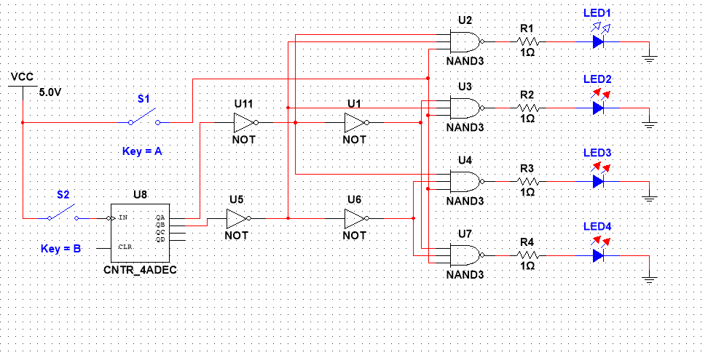

Если EN = 1

| A | B | F0 | F1 | F2 | F3 |
| --- | --- | --- | --- | --- | --- |
| 0 | 0 | 0 | 1 | 1 | 1 |
| 0 | 1 | 1 | 0 | 1 | 1 |
| 1 | 0 | 1 | 1 | 0 | 1 |
| 1 | 1 | 1 | 1 | 1 | 0 |

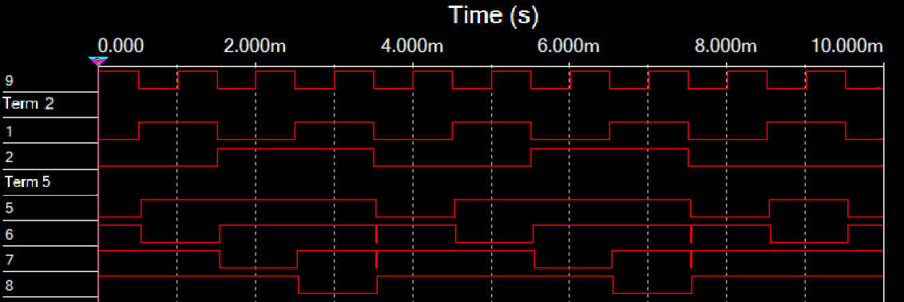

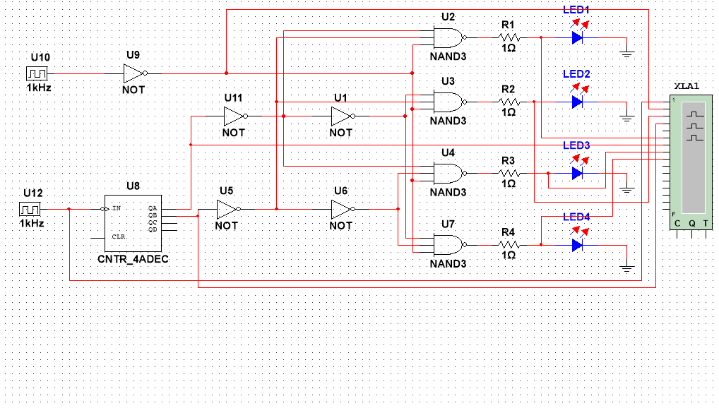

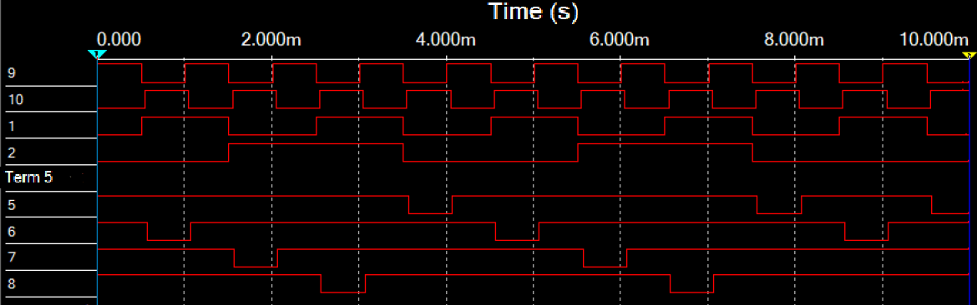

1. Исследование дешифраторов ИС К155ИД4 (74LS155)

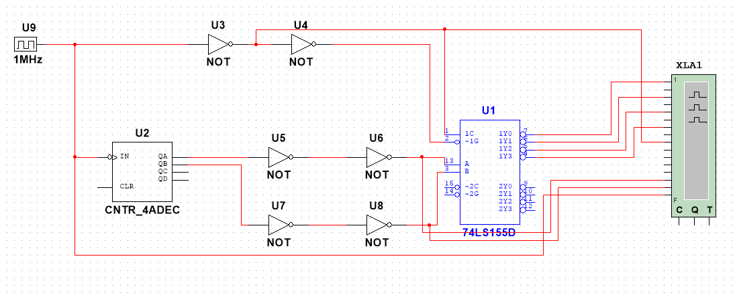

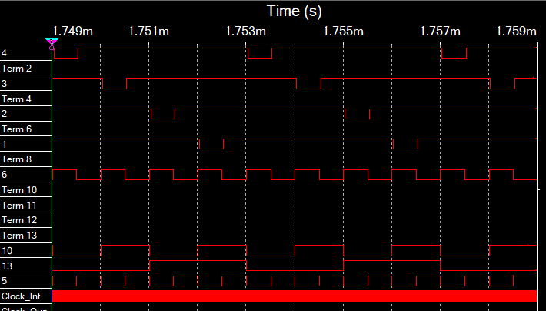

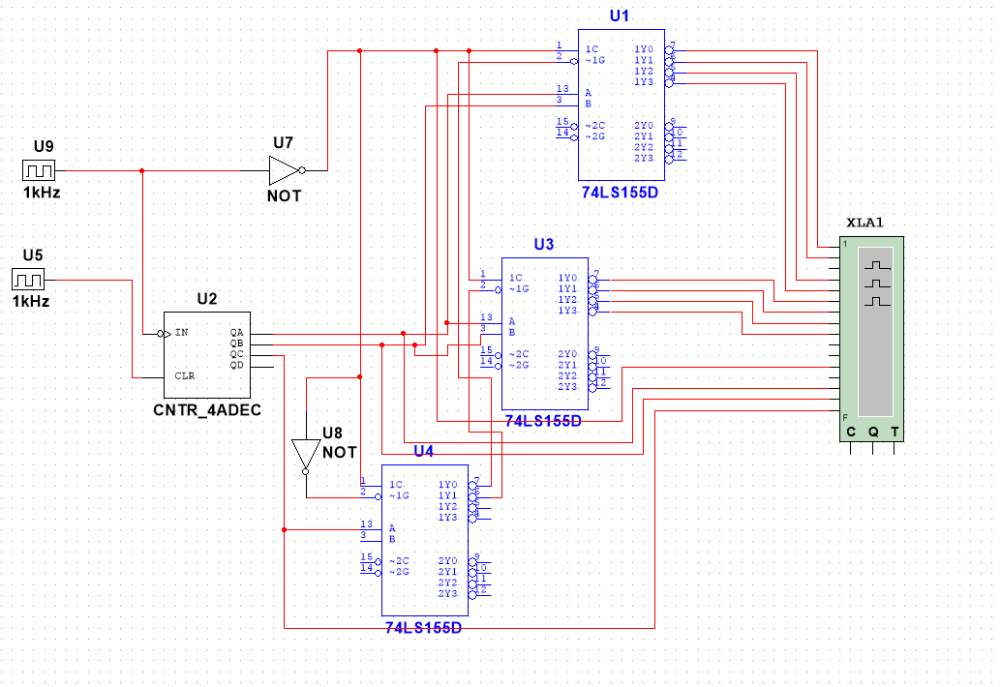

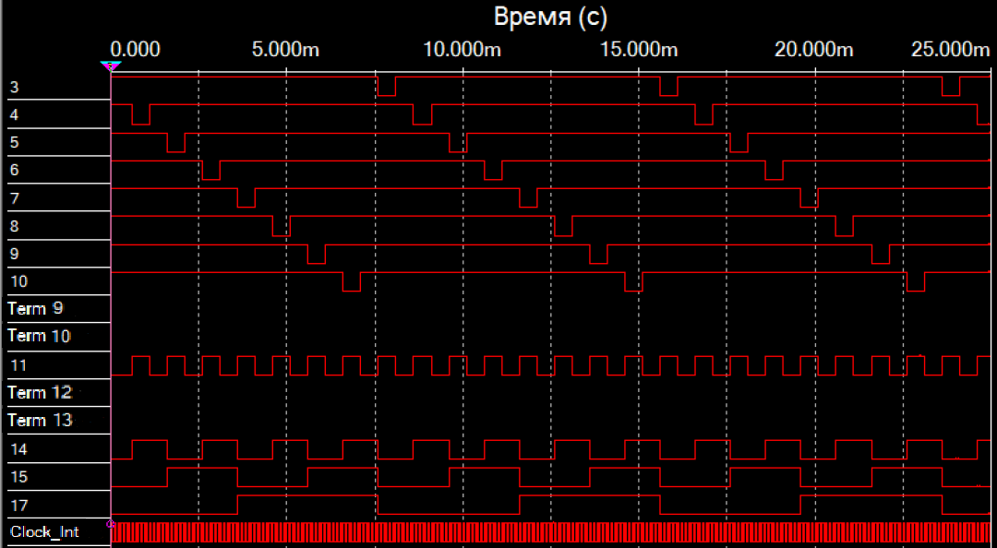

Если EN = 1

| А | B | C | F0 | F1 | F2 | F3 | F4 | F5 | F6 | F7 |
| --- | --- | --- | --- | --- | --- | --- | --- | --- | --- | --- |
| 0 | 0 | 0 | 0 | 1 | 1 | 1 | 1 | 1 | 1 | 1 |
| 0 | 0 | 1 | 1 | 0 | 1 | 1 | 1 | 1 | 1 | 1 |
| 0 | 1 | 0 | 1 | 1 | 0 | 1 | 1 | 1 | 1 | 1 |
| 0 | 1 | 1 | 1 | 1 | 1 | 0 | 1 | 1 | 1 | 1 |
| 1 | 0 | 0 | 1 | 1 | 1 | 1 | 0 | 1 | 1 | 1 |
| 1 | 0 | 1 | 1 | 1 | 1 | 1 | 1 | 0 | 1 | 1 |
| 1 | 1 | 0 | 1 | 1 | 1 | 1 | 1 | 1 | 0 | 1 |
| 1 | 1 | 1 | 1 | 1 | 1 | 1 | 1 | 1 | 1 | 0 |

1. Исследование дешифраторов ИС КР531ИД14 (74LS139)

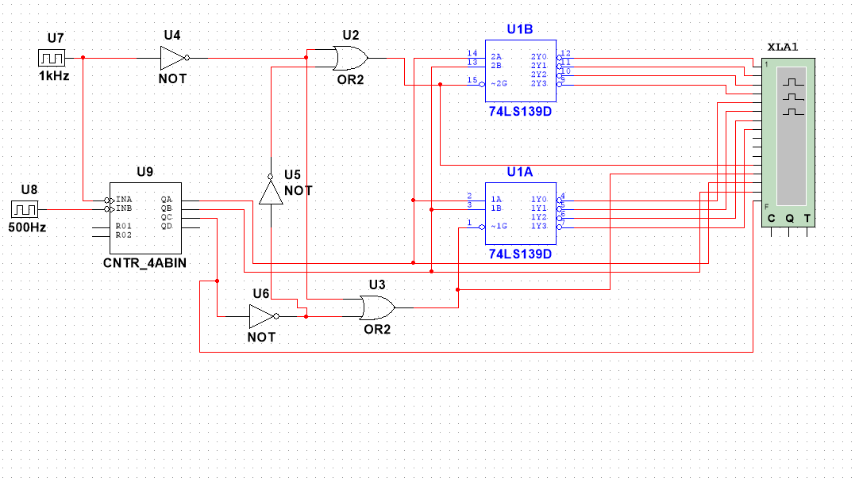

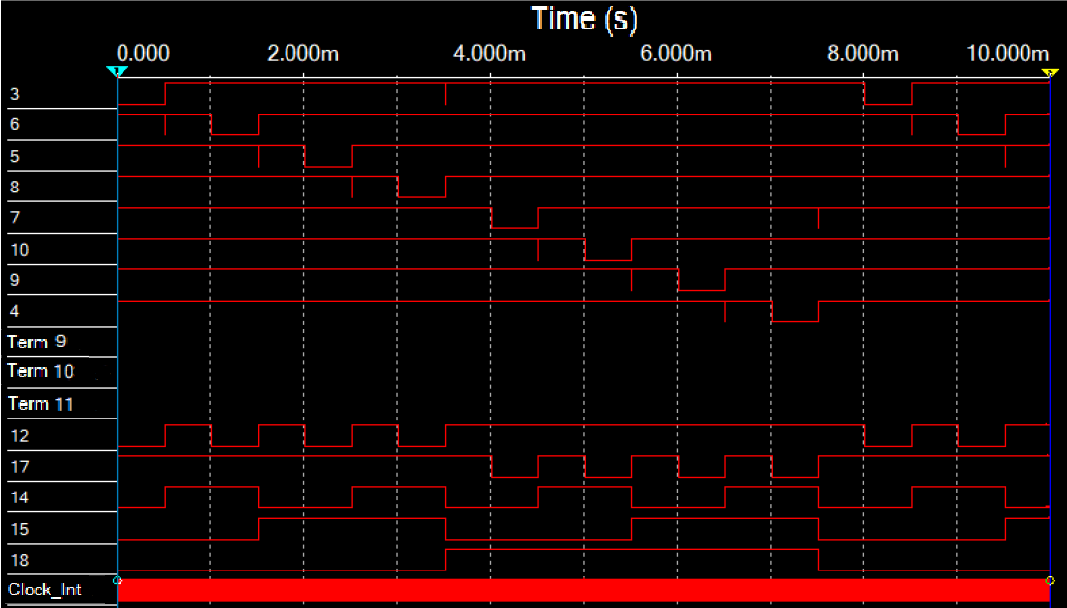

Если EN = 1

| А | B | C | F0 | F1 | F2 | F3 | F4 | F5 | F6 | F7 |
| --- | --- | --- | --- | --- | --- | --- | --- | --- | --- | --- |
| 0 | 0 | 0 | 0 | 1 | 1 | 1 | 1 | 1 | 1 | 1 |
| 0 | 0 | 1 | 1 | 0 | 1 | 1 | 1 | 1 | 1 | 1 |
| 0 | 1 | 0 | 1 | 1 | 0 | 1 | 1 | 1 | 1 | 1 |
| 0 | 1 | 1 | 1 | 1 | 1 | 0 | 1 | 1 | 1 | 1 |
| 1 | 0 | 0 | 1 | 1 | 1 | 1 | 0 | 1 | 1 | 1 |
| 1 | 0 | 1 | 1 | 1 | 1 | 1 | 1 | 0 | 1 | 1 |
| 1 | 1 | 0 | 1 | 1 | 1 | 1 | 1 | 1 | 0 | 1 |
| 1 | 1 | 1 | 1 | 1 | 1 | 1 | 1 | 1 | 1 | 0 |

1. Исследовать работоспособность дешифраторов ИС 533ИД7 (74LS138D)

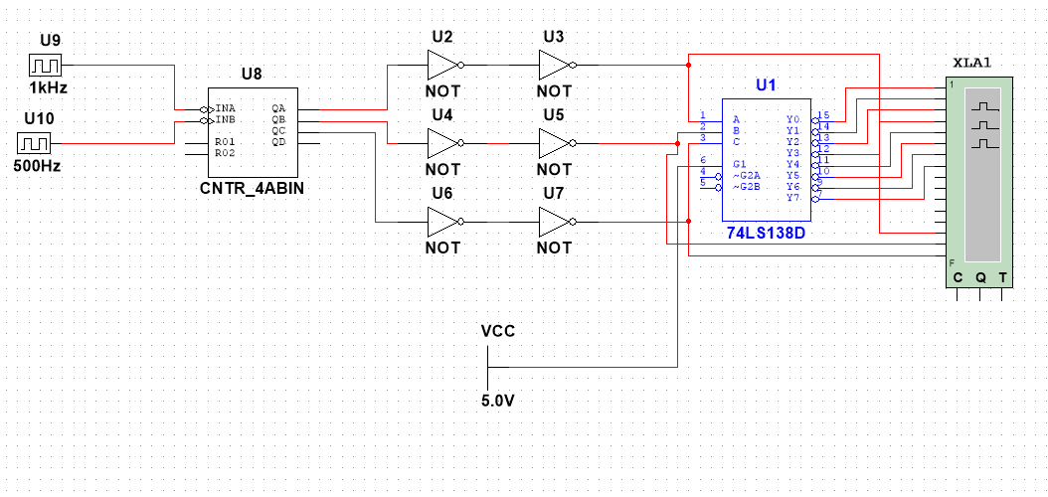

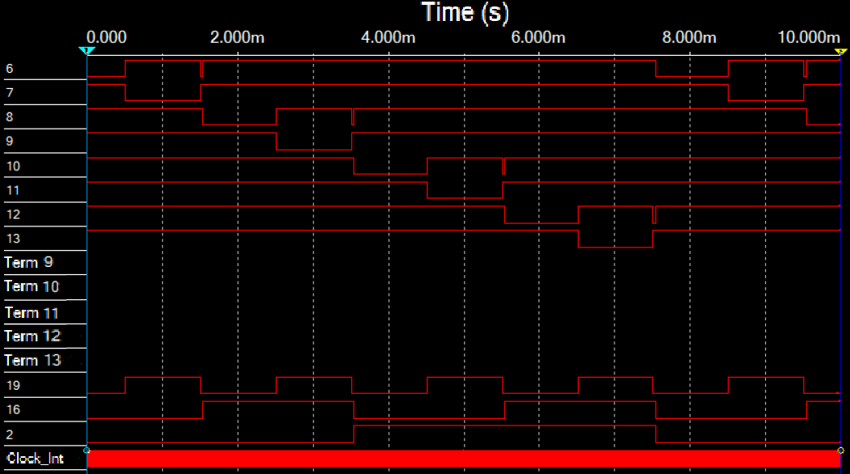

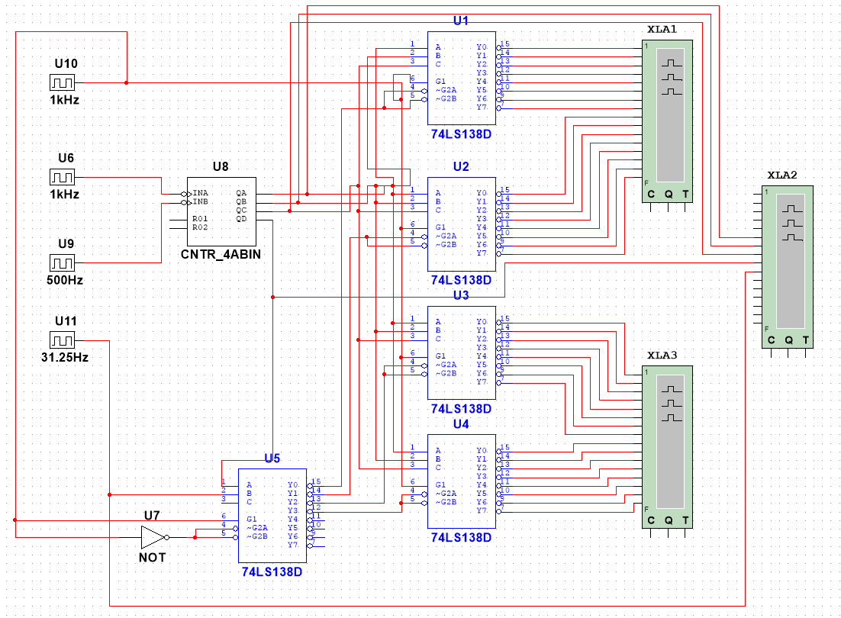

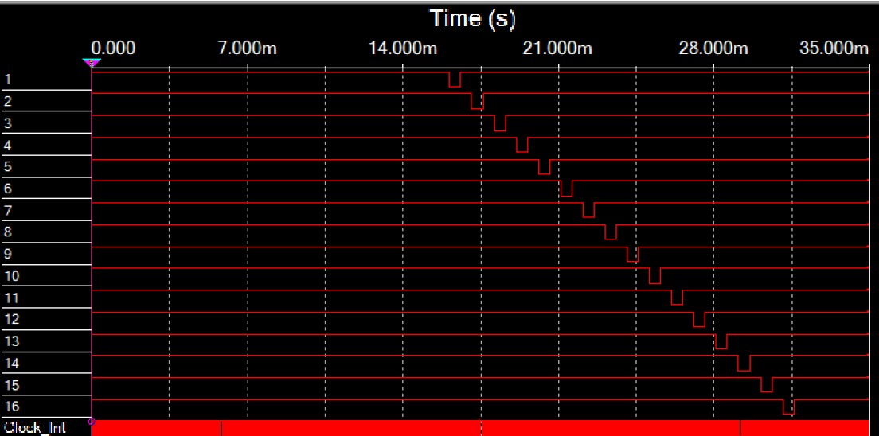

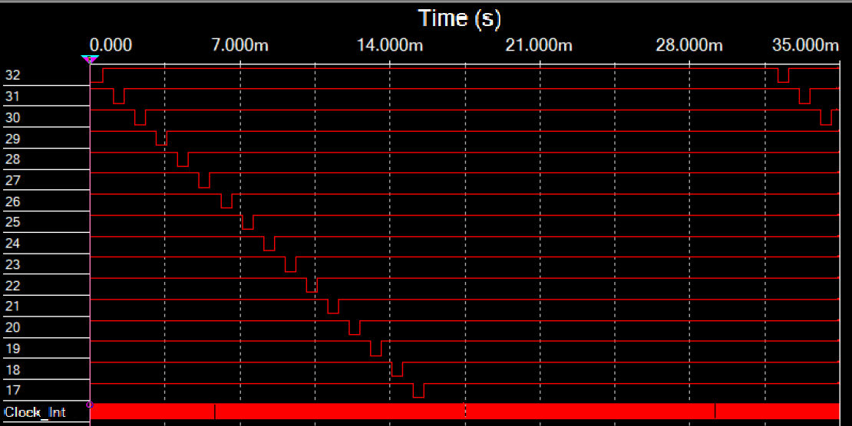

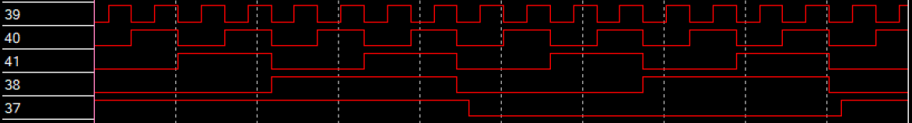

**Вывод**

Я изучила принципы построения и методы синтеза дешифраторов, при этом экспериментально изучив дешифраторы.